 | STANDARD PRODUKSI | No. Dokumen: PPA-ADRO-SP-ICTMD-05  (sementara)
 |  | No. Revisi: 1
 | STANDAR HANDOVER | Edisi: 1
 |  | Halaman: 2 dari 6
 |  | Tgl. Terbit: -
 |  | Tgl. Revisi: 23/07/2026

I. TUJUAN
  - Menetapkan tata cara pelaksanaan proses handover perangkat, pekerjaan, maupun dokumen agar berjalan tertib, terdokumentasi, dan dapat dipertanggungjawabkan.
  - Memastikan seluruh aset, informasi, dan tanggung jawab telah diserahkan secara lengkap kepada pihak penerima.
  - Mencegah terjadinya kehilangan aset, informasi, maupun kesalahan operasional akibat proses serah terima yang tidak terdokumentasi.
  - Menjamin adanya bukti administrasi atas setiap proses handover yang dilakukan.

II. RUANG LINGKUP
  - SOP ini berlaku untuk seluruh proses handover perangkat IT, dokumen, akun sistem, dan pekerjaan yang dikelola oleh Departemen ICT.
  - SOP ini diterapkan pada kegiatan serah terima antar personel, antar shift, maupun pada saat mutasi, cuti panjang, resign, atau pergantian PIC.
  - SOP ini mencakup proses persiapan, pemeriksaan, verifikasi, dokumentasi, hingga persetujuan handover.

  - SOP ini berlaku bagi seluruh karyawan, kontraktor, maupun pihak ketiga yang terlibat dalam proses handover.

III. REFERENSI
  - Kebijakan Pengelolaan Aset Teknologi Informasi PT PPA

  - Standar Operasional Departemen ICT mengenai Manajemen Aset IT.

  - Peraturan Perusahaan terkait Pengelolaan Dokumen dan Serah Terima Aset.

  - ISO 9001:2015 – Quality Management System.

  - ISO/IEC 27001 – Information Security Management System.
IV. DEFINISI

 | STANDARD PRODUKSI | No. Dokumen: PPA-ADRO-SP-ICTMD-05  (sementara)
 |  | No. Revisi: 1
 | STANDAR HANDOVER | Edisi: 1
 |  | Halaman: 3 dari 6
 |  | Tgl. Terbit: -
 |  | Tgl. Revisi: 23/07/2026
  - Handover adalah proses serah terima aset, dokumen, pekerjaan, atau tanggung jawab dari pihak pemberi kepada pihak penerima yang dibuktikan melalui dokumen resmi.
  - Pemberi Handover adalah personel yang menyerahkan aset, dokumen, pekerjaan, atau tanggung jawab kepada pihak lain.
  - Penerima Handover adalah personel yang menerima aset, dokumen, pekerjaan, atau tanggung jawab serta bertanggung jawab atas pengelolaannya setelah proses serah terima selesai.
  - Checklist Handover adalah daftar pemeriksaan yang digunakan untuk memastikan seluruh item yang diserahterimakan telah lengkap dan sesuai.
  - Berita Acara Serah Terima (BAST) adalah dokumen resmi yang menjadi bukti telah dilaksanakannya proses handover antara kedua belah pihak.

V. AKTIVITAS DAN TANGGUNG JAWAB
AKTIVITAS | PIC
5.1 Persiapan Handover  Pemberi handover menyiapkan seluruh aset, dokumen, akun, serta informasi pekerjaan yang akan diserahterimakan dan memastikan seluruh data telah lengkap. | ICT
5.2 Pemeriksaan Kelengkapan
 | Pemberi Handover /
Melakukan pemeriksaan terhadap aset, dokumen, akun, lisensi, maupun | Penerima Handover
pekerjaan yang akan diserahterimakan berdasarkan checklist handover.
5.3 Pelaksanaan Handover  Melaksanakan proses serah terima aset, pekerjaan, dan informasi kepada penerima serta memberikan penjelasan mengenai kondisi dan status pekerjaan. | Pemberi Handover
5.4 Verifikasi Hasil Handover  Penerima melakukan verifikasi terhadap seluruh aset, dokumen, maupun pekerjaan yang diterima untuk memastikan kesesuaian dengan checklist handover. | Penerima Handover

 | STANDARD PRODUKSI | No. Dokumen: PPA-ADRO-SP-ICTMD-05  (sementara)
 |  | No. Revisi: 1
 | STANDAR HANDOVER | Edisi: 1
 |  | Halaman: 4 dari 6
 |  | Tgl. Terbit: -
 |  | Tgl. Revisi: 23/07/2026
AKTIVITAS |  |  | PIC
5.5 Dokumentasi dan Persetujuan  Mengisi Berita Acara Serah Terima (BAST), memperoleh tanda tangan pihak terkait, serta mengarsipkan dokumen handover sebagai bukti administrasi. |  |  | Admin ICT / Document Control
5.6 Penutupan Proses Handover  Melakukan pembaruan data inventaris, penyesuaian hak akses apabila diperlukan, serta menyatakan proses handover telah selesai. |  |  | ICT Administrator

VI. LAMPIRAN
1. Form Checklist Handover
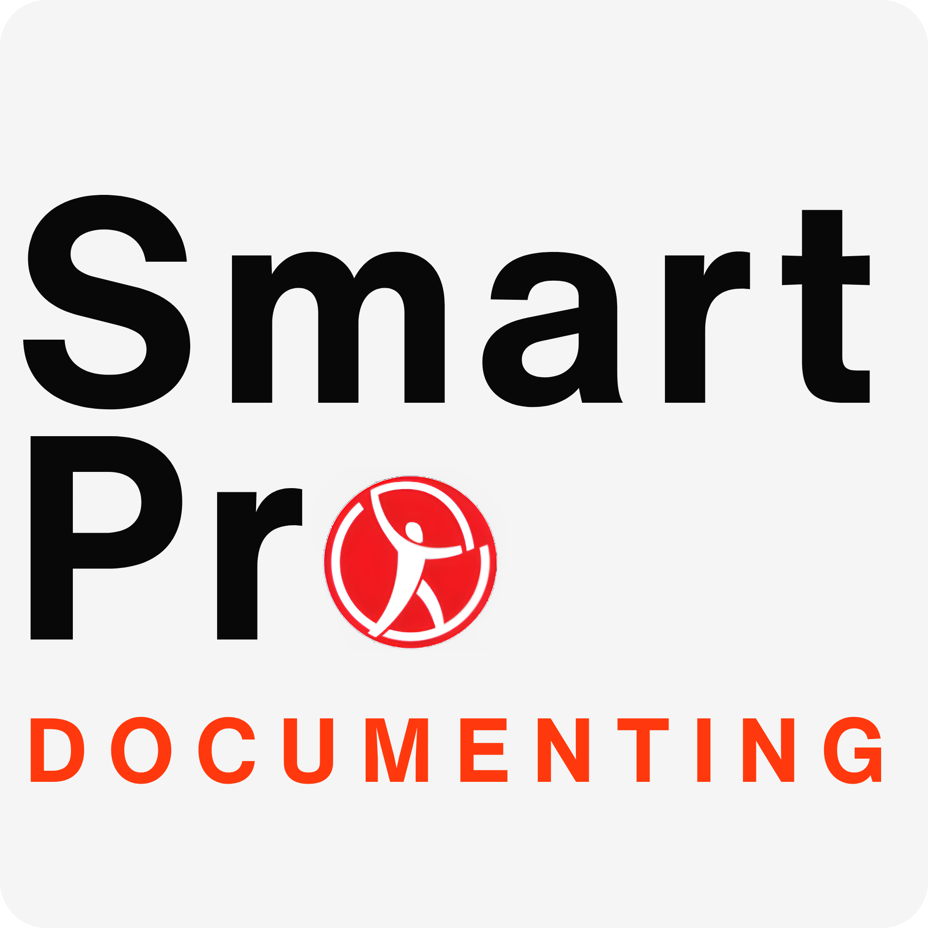
Daftar pemeriksaan yang digunakan untuk memastikan seluruh aset, dokumen, akun, dan pekerjaan telah diserahterimakan secara lengkap.
2. Berita Acara Serah Terima (BAST)
Dokumen resmi yang berisi informasi proses handover serta ditandatangani oleh pemberi, penerima, dan pihak yang berwenang sebagai bukti serah terima.
3. Daftar Inventaris Aset
Daftar aset yang diserahterimakan, meliputi nama aset, nomor inventaris, kondisi aset, dan keterangan lainnya.

 | STANDARD PRODUKSI | No. Dokumen: PPA-ADRO-SP-ICTMD-05  (sementara)
 |  | No. Revisi: 1
 | STANDAR HANDOVER | Edisi: 1
 |  | Halaman: 5 dari 6
 |  | Tgl. Terbit: -
 |  | Tgl. Revisi: 23/07/2026
4. Dokumentasi Foto Handover
Dokumentasi berupa foto yang menunjukkan proses serah terima aset atau pekerjaan sebagai bukti pelaksanaan handover.

 | STANDARD PRODUKSI | No. Dokumen: PPA-ADRO-SP-ICTMD-05  (sementara)
 |  | No. Revisi: 1
 | STANDAR HANDOVER | Edisi: 1
 |  | Halaman: 6 dari 6
 |  | Tgl. Terbit: -
 |  | Tgl. Revisi: 23/07/2026

HALAMAN PENGESAHAN
NAMA | JABATAN | TANGGAL | PENGESAHAN
Dibuat Oleh:  ANGGA MARGI SAPUTRO | Group Leader | 23/07/2026
Ditinjau dan Disetujui Oleh:  ARISAL FARZAN | Section Head | -

Dokumen elektronik ini merupakan dokumen tidak terkendali apabila dicetak.

